Séminaire scientifique et technique
Remplacer le texte en rouge :
voir site Moodle
Énergies renouvelables
École de technologie supérieure
Mois 20XX, Montréal, Québec
20XXY-ENR811-ZA

Insérez le titre ici en minuscules
Détruisez les cases inutiles et centrez les noms
Ce gabarit permet 1, 2, 3, 4, 5 ,ou 6 noms correctement centrés

Prénom NOM (X%)  École de technologie supérieure  Code permanent  Courriel@ens.etsmtl.ca |  | Prénom NOM (X%)  École de technologie supérieure  Code permanent  Courriel@ens.etsmtl.ca
Prénom NOM (X%)  École de technologie supérieure  Code permanent  Courriel@ens.etsmtl.ca | Prénom NOM (X%)  École de technologie supérieure  Code permanent  Courriel@ens.etsmtl.ca |  | Prénom NOM (X%)  École de technologie supérieure  Ne pas modifier la taille de la case résumé  Code permanent  Courriel@ens.etsmtl.ca
RÉSUMÉ
Insérez le résumé de 6 lignes ici. Un résumé de document est un texte COMPLET qui permet au lecteur de TOUT savoir sur le sujet qui fait l’objet d’un rapport ou d’un article. Il comprend entre autres choses des RÉSULTATS et une phrase SYNTHÈSE des discussions. Consultez ENR-Conseils de rédaction d’un résumé. Dans ce cours, les résumés pénalisés le sont le plus souvent parce qu’ils sont incomplets : aucun résultat, aucun élément de conclusion.
Lisez d’abord puis effacez le texte contenu dans ce gabarit. Asserez vous que TOUS les membres de l’équipe le fassent.
Ligne 6, on tolère au max 7 lignes

Mots-clés: Veuillez inclure, sur une ligne séparée, au moins 4 ou 5 mots clés à la suite de votre résumé.

NOMENCLATURE
Symboles utilisés  A : Surface, m  Etc.. | Lettres grecques  Compléter au besoin  α : Diffusivité thermique, m²/s⁻¹  Etc… | Indices/Exposants  e : externe  i : interne  Etc …

INTRODUCTION
L’introduction comporte de l’information pour situer le document dans son contexte et en survoler le contenu. Elle traite de l’état de la question (sommairement car le chapitre deux d’une mémoire ou d’une thèse – la seconde section d’un article – est généralement consacré à ce sujet), du cadre de l’étude ainsi que de l’énoncé du mandat et la délimitation du champ d’étude. Elle se termine par un suivi du contenu du document généralement rédigé à la toute fin du travail de rédaction.
Ce contenu permet au lecteur de répondre aux questions suivantes : Quel est l’objet de ce rapport ? Qui l’a rédigé ? Quand ? Où ? Pour qui ? Dans quelle problématique s’inscrit-il ? Quelle en est la portée ? etc.
Dans la plupart des cas, ces informations sont obtenues à partir d’un travail de recherche qui précède l’expérimentation ou la conception. Ces informations sont capitales pour situer le lecteur. Elles peuvent être rédigées soit pendant l’expérimentation ou la conception, soit à la toute fin du travail, comme c’est le cas pour le résumé. Cependant, pour aider un chercheur à bien délimiter lui-même la question de son propre champ d’étude, on demande aux étudiants qui travaillent avec t3e de rédiger une première version du chapitre 0 dès le premier trimestre de leurs études.
Le cours dit classique enseignait que l’introduction doit comporter trois parties : sujet amené, sujet posé, sujet divisé. Cette partition est toujours d’actualité et le lien entre cette vision et le contenu mentionné plus haut est illustré à la figure 1.
TITRE DE SECTION
SOUS TITRE DE SECTION
Sous soustitre de section

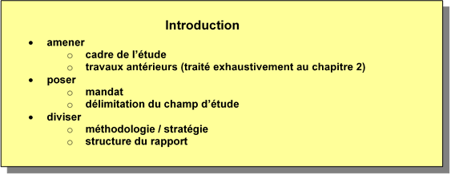
Figure 1 : Lien entre la division classique d’une introduction et son contenu (Le titre est placé après la figure et est centré par rapport à la colonne.)

(Note, cette figure est tirée du document, ENR-Conseils de rédaction d’une introduction qui ne comporte qu’une colonne. Ainsi, la police de caractère rapportée sur une seule colonne est TROP petite). Plus spécifiquement, la plupart des mémoires ou thèses sont divisés de la manière illustrée à la figure 2.

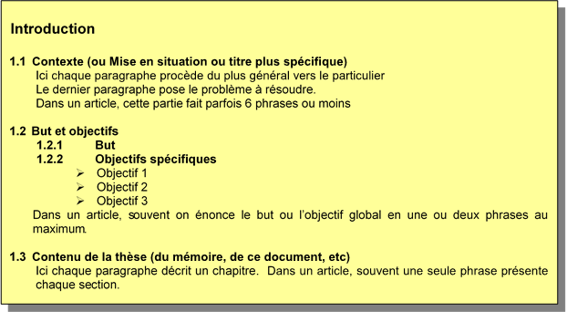
Figure 2 : Contenu typique d’une introduction

Dans un mémoire ou une thèse, si l’introduction ne doit pas dépasser 5% de la longueur totale du document, elle fait souvent l’objet 2 pages au maximum. Dans un article, plusieurs variantes existent. Mais en général cette introduction ne comporte pas explicitement les sections et sous sections indiquées à la figure 2, mais le contenu y est. Les équations sont justifiées à gauche sans indexation et leur numéro est justifié à droite de la colonne.

F= ma (1)

Tableau 1 : Le titre est placé avant le tableau et est centré par rapport à la colonne.

MÉTHODOLOGIE
Souvent, cette section succède à l’introduction. Elle n’Est pas explicitement obligatoire mais il faut indiquer comment vous avez obtenus les résultats, quels logiciels, procédures, méthodes de calcul ont permis d’y arriver.
RÉSULTATS
Insérez les résultats dans l’avant-dernière section. Veuillez impérativement consulter ENR-Information sur les articles AVANT de rédiger votre article à déposer sur le site du cours à la fin de celui-ci.
Pourquoi des articles de 6 pages? Il faut apprendre à : rédiger de manière succincte, écrire en employant un style technique, s’astreindre à employer des formats prédéfinis. L’expérience de ce cours a montré que si plusieurs démontrent des compétences en rédaction technique, plusieurs ont encore besoin de pratique avant de rédiger le rapport ou le mémoire de maitrise.
Il est obligatoire pour tous les membres des équipes d’indiquer le % de participation au projet en fin de session. Il faut indiquer après le nom, la part que chacun a contribué au travail (10%, 15%, 20% etc.). Pas employé sauf si 0-10% est indiqué comme contribution.
Le corps principal de l’article comportera au maximum 6 pages et sera rédigé à partir de ce gabarit. Les articles peuvent être rédigés en français ou en anglais. De plus, des annexes peuvent être jointes après la page 6 de l'article, les références peuvent aussi déborder de la page 6. Ces annexes doivent renforcer le contenu de l'article. Par exemple, une copie PDF de listing Matlab ou Simulink, une feuille de calcul en PDF de Excel ou RETSCREEN, un PDF d’un dessin Solid Works, un PDF d’une simulation effectuée avec un autre logiciel. Ne joignez pas d’articles ou d’extraits de pages web puisqu’une référence peut être effectuée dans la section réservée à cette fin sur la page 6 de l’article. Le document complet, incluant les 6 pages de l’article, ne peut faire plus de 20 pages. Les pages 7 et suivantes n’ont pas à être de format du gabarit ni même des 8 ½ x 11 (format lettre).
L’article sera déposé sur le site Moodle, avec les annexes, dans un seul fichier PDF. La remise s’effectue en cliquant « Articles scientifiques et techniques : remise, semaine 13 » sous l’onglet Module 00 : Évaluations ENR811.
Pour l'équipe 6, de la section ou groupe 2, à l'automne 2025, le fichier portera le nom "2025-3-ENR811-26.PDF"). NOTE : la session d’hiver porte le no.1, l’été porte le no.2 et l’automne porte le no.3.
L’article sera déposé avant 00h00 le dimanche de la semaine 14 pour le cours de treize semaines, et avant 00h00 le dimanche de la semaine 7 pour le cours compressé (sauf si des modifications surviennent pendant la session).
Il est dommage que nous ayons à spécifier de telles pénalités mais les remises sont problématiques à chaque session et nous désirons assurer l’équité pour chacun. Un retard sera pénalisé de 10%/jour à partir de 0h00. Un travail remis après 5 jours de retard n’est pas corrigé et entraîne 0 pour cette activité.
Les articles seront évalués en employant l’outil que vous pouvez vous procurer sur le site du cours. Cet outil est inspiré du gabarit d’évaluation employé par l’American Society of Mechanical Engineering (ASME) lors de l’organisation de ses congrès et de Richard Prégent et Dominique Chassé, Préparer et donner un exposé, 2è édition, 2005.
Consultez la grille d’évaluation.
Pour l’aide à la rédaction : Consultez : http://www.etsmtl.ca/Activites-et-services-aux-etudiants/Services-aux-etudiants/Langue-communication-redaction
CONCLUSION
Dans la plupart des textes informatifs, la conclusion comporte deux parties : le bilan et l’ouverture. Dans le premier cas, on fait un retour sur ce qui a été dit en proposant un résumé des grandes lignes du développement, surtout quand ce dernier est long. L’ouverture est un peu l’inverse du sujet amené que l’on retrouve dans l’introduction : elle replace le sujet dans un contexte plus général, souvent en proposant quelques pistes de réflexion. Toutefois, dans le cas du rapport technique, cette partie est consacrée aux recommandations. Elle joue donc un rôle déterminant dans la mesure où tout ce qui précède a été mis en place pour nourrir les recommandations.
Le contenu de la conclusion permet au lecteur de répondre aux questions suivantes : Quel fut l’objet de ce rapport ? Le problème traité ? Comment fut abordé le problème à résoudre? Quels furent les principaux résultats ? Est-ce que les objectifs ont été atteints ? Et le but général du travail ? Que doit on faire à partir de maintenant ? etc.
Les réponses à ces questions sont obtenues à partir d’un travail de synthèse de l’ensemble du travail. Ces informations sont capitales pour situer le lecteur. Elles doivent nécessairement être rédigées à la toute fin du travail, comme c’est le cas pour le résumé. Cependant, pour aider un chercheur à bien couvrir lui-même tous les aspects pertinents de la question de son propre travail, on demande aux étudiants qui travaillent avec t3e de rédiger un premier canevas du chapitre X dès que le chapitre un est accepté. Bien sûr, ce canevas est vide au départ, il n’est constitué que d’un ou deux mots par paragraphes éventuels. Mais, on s’assure ainsi de ne rien oublier une fois le temps de conclure arrivé.
Le contenu mentionné plus haut est illustré à la figure 3.

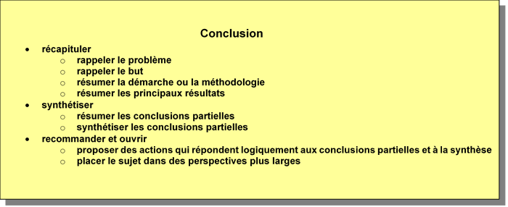
Figure 3 : Lien entre la division classique d’une conclusion
et son contenu

Plus spécifiquement, la plupart des mémoires ou thèses sont divisés de la manière illustrée à la figure 4.
Dans un mémoire ou une thèse, si la conclusion ne doit pas dépasser 5% de la longueur totale du document, elle fait souvent l’objet 5 pages au maximum. Souvent, un mémoire ou une thèse insère les recommandations et perspectives dans un chapitre supplémentaire. Dans un article, plusieurs variantes existent. Mais en général la conclusion ne comporte pas explicitement les sections et sous sections indiquées à la figure 4, mais le contenu y est. Dans un article de 6 pages tel que celui du cours ENR811, la conclusion devrait tenir sur 1/4 à 1/3 de colonne maximum.

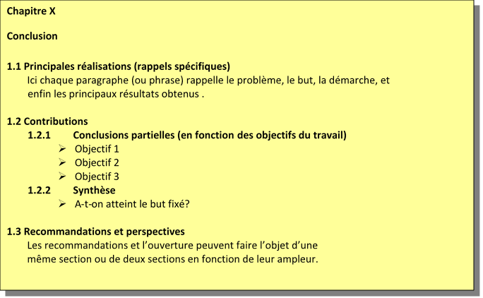
Figure 4 : Contenu typique d’une conclusion
ReMERCIEMENTS
Insérez les remerciements ici, si requis. Ne pas mentionner l’équipe professorale SVP.
References
[1] Durand, J.P., Dupont, J.J., (1999), Titre de l'article ou de l'ouvrage, Journal ou Congrès (Editeur), Ville, Pays, (volume):pp.xx-xx

Veuillez employer le modèle précédent et citer vos références dans le texte.

Quelques questions
Avant de formuler une opinion sur un sujet (quel qu’il soit), on vous donc propose de répondre à une série de questions :
- Combien d’articles avez-vous lu sur ce sujet? Si la réponse est N<20, continuez à lire. (Pour un rapport de projet 50, un mémoire 70-100, pour une thèse 150-250, environ)
- Quelle est la proportion des articles que vous avez lu qui concerne des études référencées et reconnues (publiées dans des journaux où les articles sont reconnus par des pairs)? Si la réponse est X<50%, diversifiez vos sources.
- Quelle proportion des articles que vous avez lus citent les mêmes études? Si X>50%, diversifiez vos sources.
- Quelle proportion des articles se retrouvent DIRECTEMENT par une recherche sur le web (vous ne passez pas par un site gouvernemental, Compendex, Science Direct ou une autre source crédible)? Si X>50%, diversifiez vos sources.
- Combien d’articles sont issus d’une recherche avec les même mots-clés (le moteur de recherche va vous diriger de lui-même vers des sources qui vont dans le sens de la précédente consultée)? X>40%, diversifiez vos sujets de recherche autour du sujet.
- Quelle est la proportion de rapports scientifiques publics ou privés ou données gouvernementales consultés (stat can, IEA, NASA, BP, gouv.qc.ca, IRENA, REN21, etc)? Si X<20%, diversifiez vos sources.
- Combien d’articles ne citent que peu ou pas de références pour appuyer les faits cités, les affirmations? Éliminez de l’information factuelle 100% des études qui ne citent pas correctement leurs sources. Les considérer, c’est jouer à pile ou face.
- Combien de livres publiés par une maison reconnue (McGraw-Hill, Wiley, Prentice-Hall, Presses de l’Université Unetelle, etc) avez-vous consulté sur le sujet? N<2, allez en parcourir un autre.
Cette recette n’est pas magique, mais elle tend à faire diminuer la probabilité que l’opinion que vous allez formuler soit aux antipodes de la réalité factuelle. Lorsqu’on lit à la blague : « J’ai fait mes recherches », on doute que les gens qui croient en une Hilary Clinton qui boit du sang d’enfants sodomisés par une secte satanique dans le sous-sol d’une pizzéria de Washington aient appliqué ces quelques conseils de base.

Une démarche possible
Lorsque vous démarrez une recherche sur votre projet de cours ou sur celui qui deviendra votre rapport de projet de maitrise ou de thèse, on vous propose aussi cette démarche, complémentaire à celle que d’autres cours ou individus pourraient vous suggérer. Pas infaillible, mais facile quoique fastidieuse à mettre en œuvre (ça demande de la lecture, beaucoup).
- De commencer par employer Science Direct (gratuit tant que vous êtes à l’ÉTS). Et sur ce moteur de recherche des revues Elsevier, recherchez les Review papers sur le sujet (l’abonnement coûte plus de 10000$/an à l’ÉTS et peu d’étudiants s’en servent). Vous devrez circonscrire vos sujets : si vous recherchez « Heat tansfer » sur SD, et que vous limitez la recherche à l’année 2020, vous obtiendrez plus de 25 000 articles. Je n’ai pas lu 200 articles en 2020 et c’est mon domaine d’expertise.
- Ensuite, parmi les Research papers cités par le Review paper, allez lire le résumé (abstract) seulement et s’il vous intéresse, vous continuez.
- 1 Review paper pourrait vous mettre sur la piste de 100 à 300 Research papers. Donc, ne lisez pas tout.
- Et une fois que vous aurez épuisé les 20-50 Review papers de Science Direct (il y aura des recoupements, vous ne lirez pas 15 000 abstracts), passez à COMPENDEX, un autre moteur de recherche (pour un autre potentiel 15 000 articles).
- Et une fois que ce sera fait, profitez de ce que les conseils de la bibliothèque de l’ÉTS sont GRATUITS tant que vous serez étudiant. Et passez à un autre moteur de recherche suggéré par un bibliothécaire (pour un autre potentiel 15 000 articles).
- A travers ce processus, vous verrez des noms ressortir souvent. Les véritables experts du domaine, des chercheurs dans des centres publics ou privés, des profs d’université. Allez alors consulter le site de leur lab, de leur groupe ou leur site personnel pour conforter votre opinion.
Et à la fin, après vous être imprégné de cette culture pendant 12-28 mois, vous pourrez formuler une opinion sur une sujet et obtenir une maitrise.
TERMINEZ VOTRE ARTICLE À LA PAGE 6. Les références ET ANNEXES peuvent dépasser sur la page 7 et suivantes. TERMINEZ PAR DEUX COLONNES D’ÉGALES LONGUEURS, le plus possible!

